Устройство платформы Android
Для лабораторной:
http://developer.alexanderklimov.ru/android/

Платформа Android объединяет:
- ОС на основе ядра ОС Linux;
- промежуточное программное обеспечение;
- встроенные мобильные приложения.
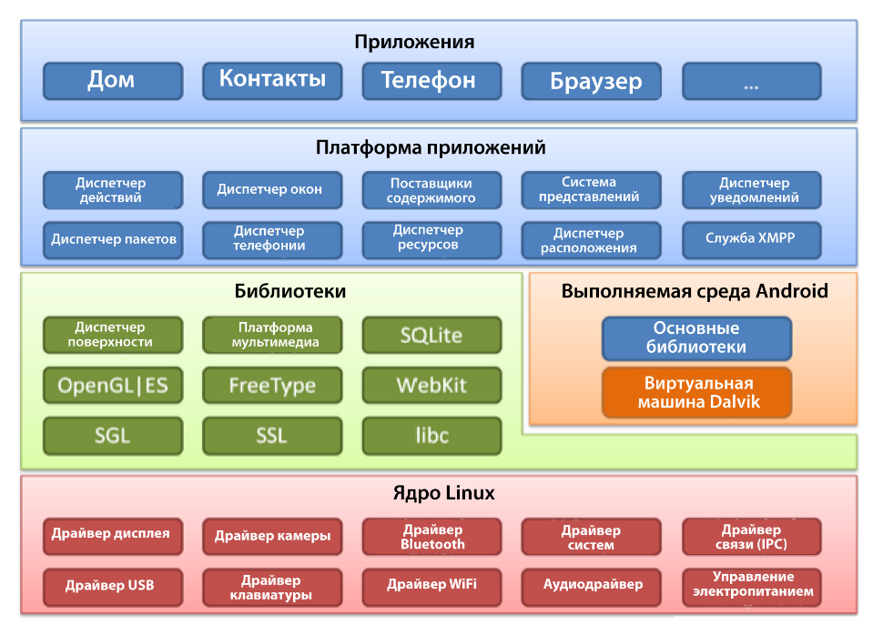
С точки зрения архитектуры, система Android представляет собой полный программный стек, в котором можно выделить следующие уровни:
- Базовый уровень (Linux Kernel) - уровень абстракции между аппаратным уровнем и программным стеком;
- Набор библиотек и среда исполнения (Libraries & Android Runtime) обеспечивает важнейший базовый функционал для приложений, содержит виртуальную машину Dalvik и базовые библиотеки Java необходимые для запуска Android приложений;
- Уровень каркаса приложений (Application Framework) обеспечивает разработчикам доступ к API, предоставляемым компонентами системы уровня библиотек;
- Уровень приложений (Applications) - набор предустановленных базовых приложений.

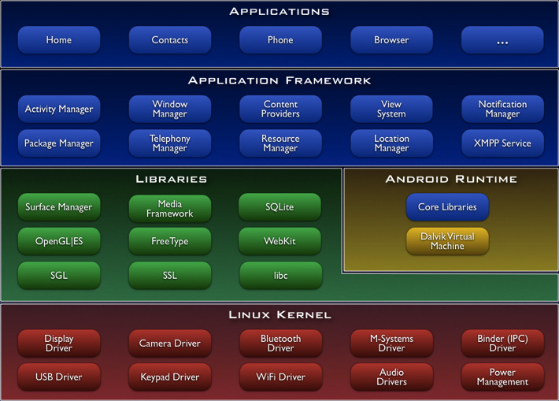

Рассмотрим компоненты платформы более подробно.

Ядро Linux (несколько урезанное)
- Служит промежуточным уровнем между аппаратным и программным обеспечением.
- Обеспечивает функционирование системы.
- Предоставляет системные службы ядра:
управление памятью, энергосистемой и процессами;
- обеспечение безопасности;
- работа с сетью и драйверами.
Набор библиотек
Библиотеки реализуют следующие функции:
- предоставляют реализованные алгоритмы для вышележащих уровней;
- обеспечивает поддержку файловых форматов;
- осуществляет кодирование и декодирование информации (например, мультимедийные кодеки);
- выполняет отрисовку графики и т.д.
Библиотеки реализованы на С/С++ и скомпилированы под конкретное аппаратное обеспечение устройства, вместе с которым они и поставляются производителем в предустановленном виде.
Рассмотрим некоторые библиотеки:
Surface Manager
Композитный менеджер окон. Поступающие команды отрисовки собираются в закадровый буфер, где они накапливаются, составляя некую композицию, а потом выводятся на экран. Это позволяет системе создавать интересные бесшовные эффекты, прозрачность окон и плавные переходы.
Media Framework
Используются для записи и воспроизведения аудио и видео контента, а также для вывода статических изображений. Поддерживаются форматы: MPEG4, H.264, MP3, AAC, AMR, JPG и PNG.
SQLite
Легковесная и производительная реляционная СУБД, используется в Android в качестве основного движка для работы с базами данных.
3D библиотеки
Используются для высокооптимизированной отрисовки 3D-графики, при возможности используют аппаратное ускорение. Библиотеки реализованы на основе API OpenGL|ES. OpenGL|ES (OpenGL for Embedded Systems) - подмножество графического программного интерфейса OpenGL, адаптированное для работы на встраиваемых системах.
FreeType
Библиотека для работы с битовыми картами, для растеризации шрифтов и осуществления операций над ними.
LibWebCore
Библиотеки браузерного движка WebKit, используемого также в известных браузерах Google Chrome и Apple Safari.
SGL (Skia Graphics Engine)
Открытый движок для работы с 2D-графикой. Графическая библиотека является продуктом Google и часто используется в других программах.
SSL
Библиотеки для поддержки одноименного криптографического протокола.
Libc
Стандартная библиотека языка С, а именно ее BSD реализация, настроенная для работы на устройствах на базе Linux.

Среда исполнения
Включает в себя:
- библиотеки ядра, обеспечивающие большую часть низкоуровневой функциональности, доступной библиотекам ядра языка Java;
- виртуальную машину Dalvik, позволяющую запускать приложения. В версиях, начиная с Android 4.4 Kitkat, появилась возможность переключиться с Dalvik на более быстрый ART (Android Runtime). В Android 5.0 был полностью заменён ART. В отличие от Dalvik, который использует JIT-компиляцию (во время выполнения приложения), ART компилирует приложение во время его установки.
Каждое приложение запускается в своем экземпляре виртуальной машины, тем самым обеспечивается изоляция работающих приложений от ОС и друг от друга.

Для исполнения на виртуальной машине Dalvik Java-классы компилируются в исполняемые файлы с расширением .dex с помощью инструмента dx, входящего в состав Android SDK. DEX (Dalvik EXecutable) - формат исполняемых файлов для виртуальной машины Dalvik, оптимизированный для использования минимального объема памяти. При использовании IDE Eclipse и плагина ADT (Android Development Tools) компиляция классов Java в формат .dex происходит автоматически.

Архитектура Android Runtime такова, что работа программ осуществляется строго в рамках окружения виртуальной машины, что позволяет защитить ядро ОС от возможного вреда со стороны других ее составляющих. Поэтому код с ошибками или вредоносное ПО не смогут испортить Android и устройство на его базе, когда сработают.

Для обеспечения обратной совместимости ART использует тот же байт-код, что и Dalvik.

Каркас приложений (Application Framework)
На еще более высоком уровне располагается каркас приложений (Application Framework), архитектура которого позволяет любому приложению использовать уже реализованные возможности других приложений, к которым разрешен доступ.

В состав каркаса входят следующие компоненты:
- богатый и расширяемый набор представлений (Views), который может быть использован для создания визуальных компонентов приложений, например, списков, текстовых полей, таблиц, кнопок или даже встроенного web-браузера;
- контент-провайдеры (Content Providers), управляющие данными, которые одни приложения открывают для других, чтобы те могли их использовать для своей работы;
- менеджер ресурсов (Resource Manager), обеспечивающий доступ к ресурсам без функциональности (не несущим кода), например, к строковым данным, графике, файлам и другим;
- менеджер оповещений (Notification Manager), позволяющий приложениям отображать собственные уведомления для пользователя в строке состояния;
- менеджер действий (Activity Manager), управляющий жизненными циклами приложений, сохраняющий историю работы с действиями, предоставляющий систему навигации по действиям;

- менеджер местоположения (Location Manager), позволяющий приложениям периодически получать обновленные данные о текущем географическом положении устройства.
Application Framework предоставляет в распоряжение приложений в ОС Android вспомогательный функционал, благодаря чему реализуется принцип многократного использования компонентов приложений и ОС. Естественно, в рамках политики безопасности.

Уровень приложений
Именно на этом уровне пользователь взаимодействует со своим устройством, управляемым ОС Android.

Здесь представлен набор базовых приложений, который предустановлен на ОС Android. Например, браузер, почтовый клиент, программа для отправки SMS, карты, календарь, менеджер контактов и др. Список интегрированных приложений может меняться в зависимости от модели устройства и версии Android. К этому уровню также относятся все пользовательские приложения.

Разработчик обычно взаимодействует с двумя верхними уровнями архитектуры Android для создания новых приложений. Библиотеки, система исполнения и ядро Linux скрыты за каркасом приложений.

Повторное использование компонентов других приложений приводит к идее задач в Android. Приложение может использовать компоненты другого Android приложения для решения задачи, например, если разрабатываемое приложение предполагает использование фотографий, оно может вызвать приложение, управляющее фотографиями и зарегистрированное в системе Android, выбрать с его помощью фотографию и работать с ней.

Для пополнения коллекции приложений своего мобильного устройства пользователь может воспользоваться приложением Google Play, которое позволяет покупать и устанавливать приложения с сервиса Google Play. Разработчики, в свою очередь, могут выкладывать свои приложения в этот сервис, Google Play отслеживает появление обновлений приложения, сообщает пользователям этого приложения об обновлении и предлагает установить его. Также Google Play предоставляет разработчикам доступ к услугам и библиотекам, например, доступ к использованию и отображению Google Maps.

Для установки приложения на устройствах с ОС Android создается файл с расширением *.apk (Android package), который содержит исполняемые файлы, а также вспомогательные компоненты, например, файлы с данными и файлы ресурсов. После установки на устройство каждое приложение "живет" в своем собственном изолированном экземпляре виртуальной машины Dalvik.

